**Tutorial**

Στα πλαίσια του μαθήματος “Ανάλυση ΙΙ” θα εργαστούμε με το λογισμικό Matlab, κυρίως λόγω της ευκολίας που μας παρέχεται, στην εκτέλεση απλών κομματιών κώδικα.

Η κεντρική οθόνη του λογισμικού που θα χρησιμοποιήσουμε είναι η εξής:

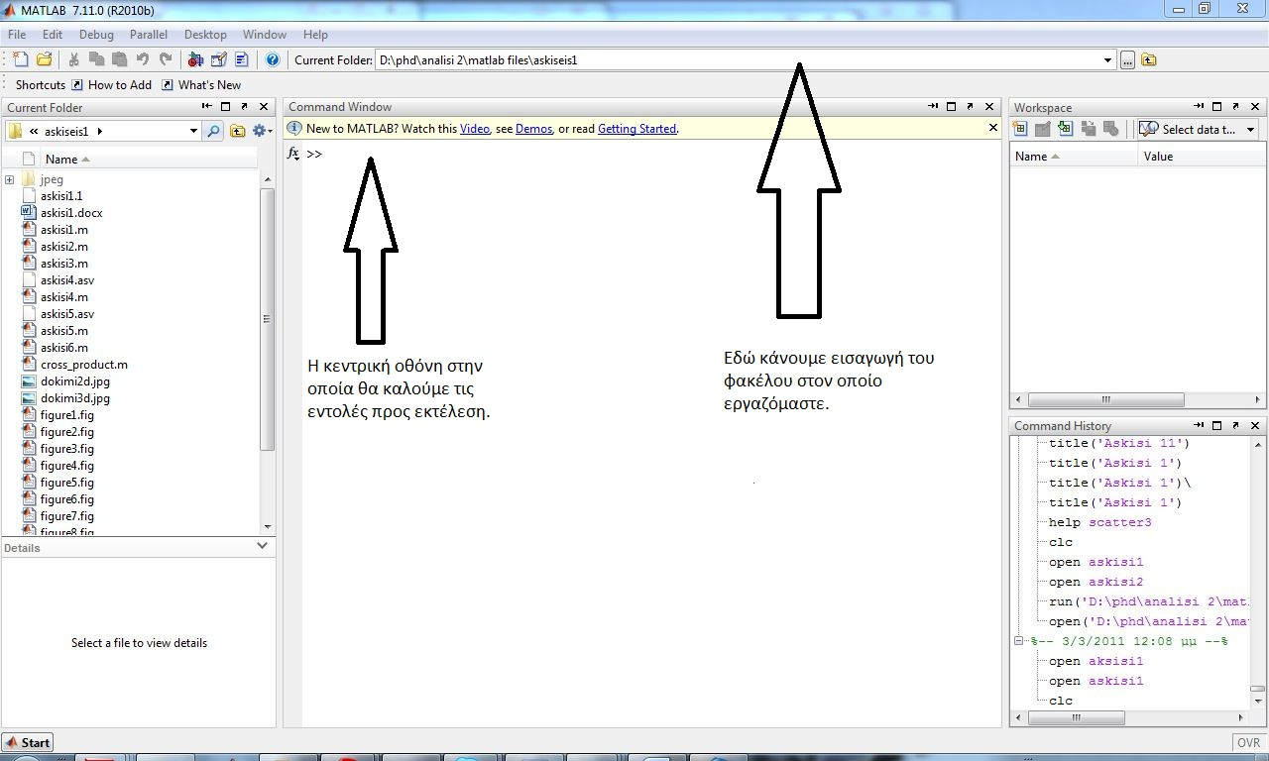

*Σχήμα 1*

Τα αρχεία, τα οποία θα σας δίνονται στην ηλεκτρονική τάξη (e-class), θα είναι της μορφής “onoma_arxeiou.m” και θα περιέχουν τον κώδικα που θα εκτελεί τα ζητούμενα κάθε άσκησης. Σχηματικά ένα τέτοιο αρχείο είναι της μορφής:

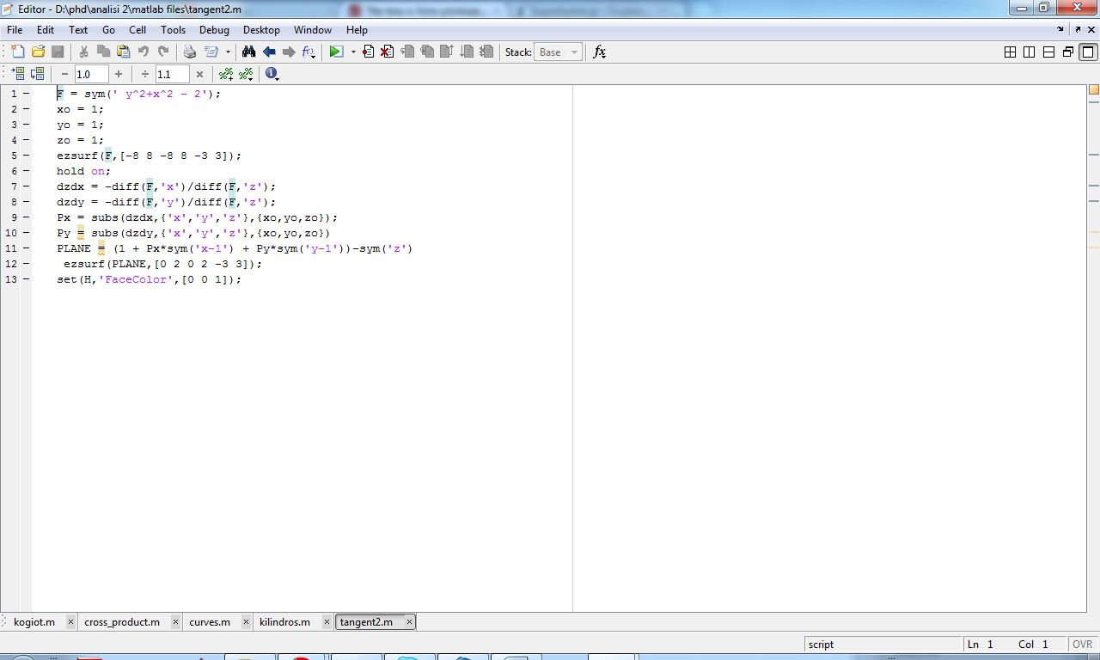

*Σχήμα 2*

Για να γίνει η εκτέλεση του κώδικα, ο οποίος περιέχεται σε ένα αρχείο .m, θα πρέπει στο πεδίο current folder (βλέπε *Σχήμα 1)* να γίνει εισαγωγή του φακέλου στον οποίο περιέχεται το εν λόγω αρχείο. Έπειτα, πληκτρολογούμε το όνομα του αρχείου στην κεντρική οθόνη του σχήματος 1 και ο κώδικας εκτελείται.

Για παράδειγμα, αν θέλουμε να τρέξουμε το αρχείο “askisi1.m”, το οποίο βρίσκεται στην διαδρομή “C:\analisi 2”, τότε κάνουμε εισαγωγή την διαδρομή στο πεδίο Current folder, και πληκτρολογούμε στην κεντρική οθόνη “askisi1”.

Τα σχήματα τα οποία προκύπτουν από την εκτέλεση κώδικα, είναι της μορφής “.fig”. Σε αυτήν την μορφή, μπορείτε να τα επεξεργάζεστε κάνοντας περιστροφές των αξόνων, μεγεθύνσεις, σμικρύνσεις κλπ. Μπορείτε να τα αποθηκεύετε σε μορφές συμβατές με το Microsoft Word (π.χ. Jpeg) ώστε να τις παραδίδετε.

Ο πρότυπος κώδικας, που θα σας δίνεται, θα περιέχει σχόλια έτσι ώστε οι αλλαγές, τις οποίες θα πρέπει να κάνετε στις προς παράδοση ασκήσεις, να είναι απλές. Σε αυτό το στάδιο **δεν** χρειάζεται ιδιαίτερη γνώση προγραμματισμού σε Matlab. Στο παρακάτω site παρέχεται ένα απλό tutorial με τις βασικές εντολές του Matlab

<http://www.cyclismo.org/tutorial/matlab/>